**СОДЕРЖАНИЕ**

Введение 3

Глава 1 Теоретические основы налогового учета на предприятиях малого бизнеса 5

1.1 Развитие малого бизнеса в зарубежных странах 5

1.2 Развитие малого бизнеса в России 10

1.3 Законодательная база регулирования деятельности предприятий малого бизнеса и налогообложения финансов малого бизнеса 12

Глава 2 Организационно-экономический анализ объекта исследования 18

2.1 Организационная характеристика ООО «Оупен-Травел» 18

2.3 Организация бухгалтерского учета и налогового учета в ООО «Оупен-Травел» 23

2.4. Совершенствование налоговых режимов ООО «Оупен-Травел» 25

Заключение 31

Список литературы 34

Приложение А 37

Пример заполнения декларации – «доходы минус расходы» 37

# Введение

Формирование финансового результата субъектом малого бизнеса во многом связано с системой учета доходов и расходов, возникающих в его деятельности.

Поэтому анализ практики конкретного субъекта предпринимательской деятельности по учету им доходов и расходов в целях налогообложения, а также выбор на основе данного анализа оптимального режима применения специального налогового режима является весьма актуальным и может быть выражен как способ экономии его средств.

Целью курсовой работы является изучение особенностей учета доходов и расходов при применении упрощенного режима налогообложения организацией, являющейся субъектом малого предпринимательства.

В соответствии с поставленной целью были определены следующие задачи курсовой работы:

- проанализировать законодательную базу регулирования деятельности предприятий малого бизнеса;

- определить критерии и законодательное регулирование применения упрощенного режима налогообложения;

- определить критерии признания доходов и расходов при применении упрощенного режима налогообложения;

- провести анализ основных экономических показателей объекта исследования - ООО «Оупен-Травел»;

- проанализировать систему бухгалтерского и налогового учета доходов и расходов и выявить ее основные проблемы;

- оценить целесообразность применения УСНО 15 % для ООО «Оупен-Травел»;

- оценить целесообразность применения УСНО 6 % для ООО «Оупен-Травел»;

- разработать рекомендации по режиму налогообложения для ООО «Оупен-Травел».

Предметом исследования является бухгалтерский и налоговый учет доходов и расходов в организации малого бизнеса.

Объектом исследования является общество с ограниченной ответственностью «Оупен-Тревел».

Научная постановка и разработка отдельных сторон исследуемой проблемы нашла свое отражение в работах отечественных и зарубежных ученых-экономистов: Л.А. Бернстайна, А.Д. Шеремета, О.В. Ефимовой, И.А. Бланка, И.Т. Балабанова, Э. Хелферта и др.

Методологической основой работы являются индуктивно-дедуктивный метод научного познания, метод сравнительного анализа, компаративный метод.

Структурно работа состоит из введения, двух глав, заключения, списка литературы и приложения.

# Глава 1 Теоретические основы налогового учета на предприятиях малого бизнеса

# 1.1 Развитие малого бизнеса в зарубежных странах

В экономически развитых странах при утверждении единой классификации хозяйствующих субъектов руководствуются комбинированным подходом, сочетающим количественные и качественные признаки деятельности предприятий.

Согласно Рекомендациям Еврокомиссии об определении микро-, малых и средних предприятий 2003/361/ЕС, действующим в настоящий момент в Европейском Союзе критерии отнесения предприятий к малому и среднему бизнесу в ЕС представлены в таблице 1.

Таблица 1. – Критерии отнесения предприятий к малому и среднему бизнесу в ЕС

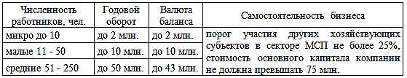

В РФ с 1 января 2008 г. изменился порядок отнесения предприятий к малым в связи с вступлением в действие Федерального закона от 24 июля 2007 г. № 209-ФЗ «О развитии малого и среднего предпринимательства в Российской Федерации».

В таблице 2 представлены критерии отнесения предприятий к малым и средним.[1]

Таблица 2. – Критерии отнесения предприятий к малым и средним

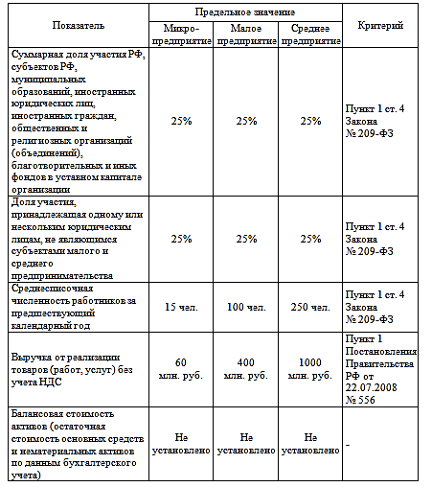

Малый и средний бизнес – это важнейший элемент рыночной экономики, без которого невозможно эффективное развитие социально-экономической области ни одного из государств современного мира.

По данным Всемирного банка за 2015 г., в целом на МСП в мире занято более 50% населения и производится 30-65% национального продукта.

В диаграмме представлена роль малого и среднего предпринимательства в экономике ряда стран.

Рисунок 1. – Доля МСП в экономике некоторых стран (2013-2015 гг.)

В таблице 4 приведено количество предприятий и занятость в 27 странах – членах ЕС, без учета финансовых организаций за 2015 г.

Таблица 4. – Количество предприятий и занятость (число занятых на одном предприятии) в 27 странах – членах ЕС, без учета финансовых организаций за 2015 г.

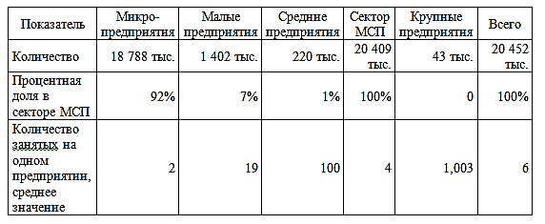

Что касается средних предприятий, то их общее количество в странах ЕС, по данным авторов отчета ЕС, 220 тыс. При этом, по оценкам авторов отчета, годовой оборот одного такого предприятия превышает 50 млн. евро.

В таблице 5 приведено количество предприятий в зарубежных странах за ряд лет.

Таблица 5. – Количество предприятий в зарубежных странах

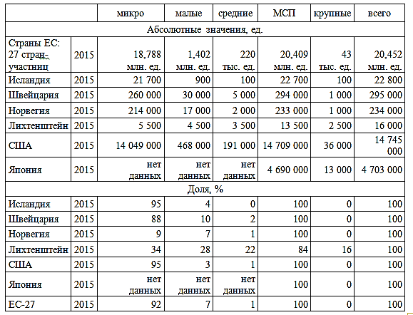

Доля средних предприятий в странах Евросоюза и США примерно одинакова и составляет 1%.

В таблице 6 представлен оборот предприятий в 27 странах Евросоюза в 2015 г.

Таблица 6. – Оборот предприятий в 27 странах Евросоюза в 2015 г.

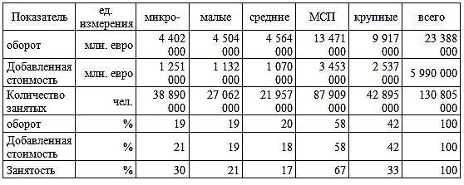

В таблице 7 представлена оценка прибыльности и расходов на оплату труда работников микро-, малых, средних и крупных предприятий в 27 странах ЕС в 2015 г.

Таблица 7. – Оценка прибыльности и расходов на оплату труда работников микро-, малых, средних и крупных предприятий в 27 странах ЕС в 2015 г.

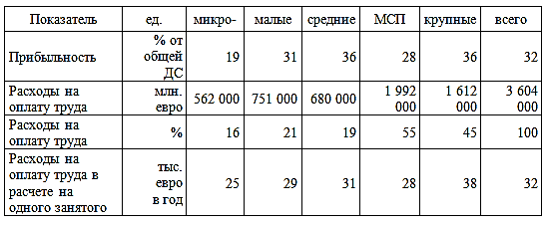

В некоторых отраслях малые и средние предприятия производят больше прибыли, чем крупные: например, в отрасли «добыча полезных ископаемых» – 74% против 72%, «поставки электричества, газа воды» – 71% против 62%.

# 1.2 Развитие малого бизнеса в России

А как обстоит дело с развитием МСП в современной России?

Согласно статистическим данным, средний уровень зарплаты является самым низким на микропредприятиях – он ниже средних по экономике показателей на 54%, по малым предприятиям отклонение составляет 45%, по средним – 22%.

В таблице 8 показан удельный вес среднесписочной численности работников в среднесписочной численности работников всех предприятий по видам экономической деятельности в 2015 г.

Таблица 8. – Удельный вес среднесписочной численности работников в среднесписочной численности работников всех предприятий по видам экономической деятельности в 2015 г.

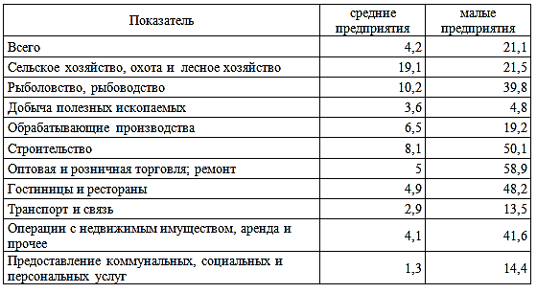

Малые предприятия, обеспечивающие существенный процент занятости – это:

* рыбопромысловые хозяйства (39,85%),
* строительные (50,1%)
* торговые фирмы (58,95%),
* гостиницы и рестораны (48,2%),
* риелторские компании (41,6%).

По данным на 1 января 2015 г., средняя совокупная численность работников, занятых на малых предприятиях России, составляла 11,4 млн. человек, что на 12% больше по сравнению с данными на 1 января 2013 г.

На рисунке 2 показана доля валовой добавленной стоимости малых предприятий в ВВП.



Рисунок 2. – Доля валовой добавленной стоимости малых предприятий в ВВП, %, значение показателя за год

На рисунке 3 показан удельный вес предприятий в основных экономических показателях в 2013 г.



Рисунок 3. – Удельный вес предприятий в основных экономических показателях в 2015 г., %

Несмотря на достаточно сложные условия развития и существующие проблемы, российское малое предпринимательство уже начало развиваться, усложняются его формы, углубляются и расширяются виды предпринимательской деятельности, поэтому, на наш взгляд, при данном сохраняющемся направлении и определенной государственной защите и поддержке, оно сумеет преодолеть трудности и действительно займет свое место в экономике России.

# 1.3 Законодательная база регулирования деятельности предприятий малого бизнеса и налогообложения финансов малого бизнеса

Критерии отнесения организаций к представителям малого бизнеса установлены ст. 4 Закона Федерального закона от 24 июля 2007 г. N 209-ФЗ «О развитии малого и среднего предпринимательства в Российской Федерации» (в редакции от 23 июля 2013 г. N 238-ФЗ).

Если фирма зарегистрирована в отчетном году и не имеет данных за предшествующий год, то в целях признания ее малой следует учитывать показатели за период, прошедший с момента госрегистрации фирмы.

Новый Закон N 402-ФЗ вступил в действие только с 1 января 2013 г., и многие субъекты малого бизнеса в течение 2013 г. не вели бухгалтерский учет по общим правилам, надеясь на изменения. Поэтому вывести остатки по счетам бухгалтерского учета они смогли только на 31 декабря 2013 г. (по результатам проведенной инвентаризации).

Таким образом, составляя бухгалтерский баланс за соответствующие отчетные периоды 2013 г. (промежуточную отчетность), субъекты МП должны привести соответствующие показатели на 31 декабря прошлого, 2013, года и, по возможности, на 31 декабря 2013 г. В соответствии с Приказом Минфина России от 06.07.1999 N 43н "Об утверждении Положения по бухгалтерскому учету "Бухгалтерская отчетность организации" (ПБУ 4/99) (далее - ПБУ 4/99) по каждому числовому показателю бухгалтерской отчетности, кроме отчета, составляемого за первый отчетный период, должны быть приведены данные минимум за два года - отчетный и предшествующий отчетному. При этом при отсутствии числовых показателей за год, предшествующий предыдущему, ставятся прочерки.

В соответствии с Законом N 402-ФЗ руководитель субъекта малого и среднего предпринимательства может принять ведение бухгалтерского учета на себя, но и другие формы организации бухгалтерского учета, а именно введение в штат должности бухгалтера либо заключение договора об оказании услуг по ведению бухгалтерского учета со сторонней организацией (специалистом), остаются возможными.

В отношении периодичности формирования бухгалтерской отчетности Законом предусмотрено составление только годовой отчетности с оговоркой, если иное не установлено другими федеральными законами, нормативными правовыми актами органов государственного регулирования бухгалтерского учета. Так, например, в соответствии с ПБУ 4/99 экономические субъекты должны составлять промежуточную бухгалтерскую отчетность за месяц, квартал нарастающим итогом с начала отчетного года не позднее 30 дней по окончании отчетного периода. В Законе N 402-ФЗ промежуточная бухгалтерская (финансовая) отчетность составляется за отчетный период менее отчетного года.

Однако, формирование промежуточной бухгалтерской отчетности необходимо. Более того, поскольку содержание отчетности не может являться коммерческой тайной, то допустимы и иные отчетные периоды, за которые она будет представляться по требованию заинтересованных пользователей.

Что же касается форм бухгалтерской отчетности, то их упрощенный вариант для субъектов малого бизнеса разработан в соответствии с принципами регулирования бухгалтерского учета, регламентированными Законом N 402-ФЗ. В частности, к ним относится упрощение способов ведения бухгалтерского учета и содержания форм бухгалтерской отчетности для субъектов малого предпринимательства.

Налоговая система в Российской Федерации практически была создана в 1991году, когда в декабре этого года был принят пакет законопроектов о налоговой системе. Эти законы установили перечень идущих в бюджетную систему налогов, сборов, пошлин и других платежей, определяют плательщиков, их права и обязанности, а также права и обязанности налоговых органов. К настоящему времени в эти законы были внесены изменения и дополнения.

В Налоговом кодексе РФ (часть первая, ст. 18) с 1 января 1999 года было введено понятие «специальный нало­говый режим». Специальные налоговые режимы – это особый порядок исчисления и уплаты налогов, когда часть основных налогов заменяется единым налогом[2].

Ключевыми постулатами при применении специального режима являются:

- независимо от выбранного объекта налогообложения в течение года нужно уплачивать авансовые платежи;

- по итогам года сам упрощенный налог компании должны перечислить не позднее 31 марта года, следующего за истекшим налоговым периодом;

- сумму доходов и расходов считают нарастающим итогом с начала года. Авансовые платежи перечисляют с учетом ранее уплаченных авансов. Сам налог также уменьшают ранее уплаченные авансы. Поэтому может оказаться, что сумма авансового платежа или самого налога получится не к уплате, а к уменьшению. Полученную отрицательную разницу можно зачесть или вернуть по правилам статьи 78 Налогового кодекса;

- если компания выбрала объект «доходы», то сумму налога и авансовых платежей уменьшают страховые взносы и пособия за первые три дня нетрудоспособности самих работников. Общая сумма вычета не может превышать 50 процентов от суммы начисленного налога или авансового платежа;

- если компания выбрала объект «доходы минус расходы», то по итогам года нужно рассчитать как налог по общим правилам, так и минимальный налог. Он составляет 1 процент от всех доходов. Перечислить в бюджет нужно ту сумму, которая больше;

- минимальный налог нужно перечислить, даже если за год компания получила убыток;

- если компания выбрала объект «доходы минус расходы», сумму налога можно уменьшить на убытки прошлых лет. Если компания за прошлый год заплатила минимальный налог, то налог за текущий год можно уменьшить на разницу между минимальным налогом и упрощенным налогом за предыдущий год;

- декларацию по упрощенке компании сдают раз в год в срок не позднее 31 марта года, следующего за истекшим годом;

- компания может добровольно перейти с упрощенки на иной налоговый режим с начала календарного года. Об этом нужно уведомить свою инспекцию не позднее 15 января. Заплатить упрощенный налог и сдать декларацию по нему нужно не позднее 25 февраля;

- если компания прекращает деятельность, то уведомить об этом инспекцию нужно в течение 15 рабочих дней. Заплатить упрощенный налог и сдать декларацию по нему нужно не позднее 25-го числа месяца после того месяца, когда компания перешла на иной режим или вообще прекратила деятельность;

- компания обязана отказаться от упрощенки, если в течение года будут нарушены требования статей 346.12 и 346.13 Налогового кодекса об условиях применения спецрежима. Если компания вынужденно отказывается от упрощенки, то она считается перешедшей на общий режим с начала того квартала, в котором допущено нарушение. О вынужденном уходе с упрощенной системы нужно подать сообщение в инспекцию. Сделать это следует в течение 15 календарных дней после того квартала, когда утратили право применять упрощенную систему. Отчитаться и перечислить сам налог нужно не позднее 25-го числа первого месяца после того квартала, когда компания утратила право применять упрощенную систему.

Отражать в книге учета доходов и расходов полученные доходы должны все компании на упрощенке – и те, кто выбрал в качестве объекта налогообложения «доходы», и те, кто использует в качестве объекта «доходы минус расходы».

Компании на  упрощенке учитывают доходы от реализации и внереализационные расходы.

Сумму полученного дохода нужно отразить в книге учета доходов и расходов в тот день, когда контрагент погасил перед вашей компанией свою задолженность по договору.

В состав выручки от реализации включаются авансы полученные в счет предстоящей поставки товаров (работ, услуг). Объясняется это тем, что при упрощенке доходы признаются кассовым методом. Если аванс будет возвращен покупателю, на сумму возврата уменьшите доходы компании. Сделать это нужно в тот день, когда деньги были возвращены покупателю.

С 2013 года компании на упрощенке не должны учитывать доходы в виде положительных курсовых разниц.

Подводя итоги главы можно сказать следующее.

Во-первых, все доходы и расходы отражать в специальной книге учета доходов и расходов.

Во-вторых, в доходах учитывать выручку от реализации и внереализационные доходы. Полный перечень внереализационных доходов приведен в статье 250 Налогового кодекса. Он является открытым.

В-третьих, не учитывать доходы, предусмотренные статьей 251 Налогового кодекса. Также не нужно учитывать суммовые разницы и доходы в виде полученных дивидендов и процентов по государственным (муниципальным) ценным бумагам. Кроме того, в состав доходов не следует включать поступления, которые не несут для компании экономической выгоды.

В-четвертых, компании на упрощенке, которые выбрали в качестве объекта налогообложения «доходы минус расходы», могут учесть расходы согласно перечню из пункта 1 статьи 346.16 Налогового кодекса. Данный перечень является закрытым.

В-пятых, расходы можно официально учесть, только если они одновременно удовлетворяют таким требованиям: экономически оправданы, документально подтверждены, направлены на получение дохода.

В-шестых, компании, которые платят единый налог с разницы между доходами и расходами, вправе включить в расходы убыток прошлых лет.

# Глава 2 Организационно-экономический анализ объекта исследования

# 2.1 Организационная характеристика ООО «Оупен-Травел»

Турфирма Open-Travel это специализированное агентство по странам Карибского Бассейна. Фирма реализует туры в Доминикану, Мексику, Кубу, Ямайку и еще ряд островов Карибского Бассейна. Компания зарегистрирована 26 мая 2010 года.

Адрес фирмы: г.Москва, м. Бауманская, ул. Бакунинская д.14, оф.88.

ООО «Оупен-Травел» предлагает весьма широкий спектр туристических услуг: от одно- и трехдневных поездок до полноценных туров.

ООО «Оупен-Травел» предлагает поездки в такие страны, как Греция, Финляндия, Швеция, Норвегия, Эстония, Латвия, Литва, поездки по России, Израиль, Дания, Исландия, Германия, Франция, Польша, Украина, Африка, Острова Индийского океана.

Организационная структура организации представлена на рисунке 4.

Рисунок 4. – Организационная структура ООО Оупен-Травел»

Для проведения анализа были собраны сведения об объёме, численности, выработке, себестоимости и другие необходимые исходные данные за 2011-2015 годы. С целью получения наиболее полного представления о динамике основных технико-экономических показателей деятельности ООО «Оупен-Травел» все данные представлены в сопоставимых ценах, сложившихся на конец 2012 г.

На рисунке 5 представлена динамика показателей объема реализации, полной себестоимости и затрат на один рубль реализации ООО «Оупен-Травел».

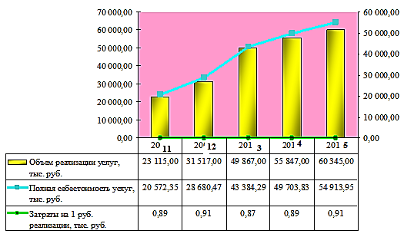

Рисунок 5. – Динамика показателей объема реализации, полной себестоимости и затрат на один рубль реализации ООО «Оупен-Травел»

Как видно из рисунка 5, объем реализации услуг ежегодно возрастает и в 2015 г. составил – 60 345,00 тыс. руб., что на 37 230 тыс. руб. (161,06%) больше чем в 2011 г. Это обусловлено развитием отрасли в целом и наращиваем объема продаж фирмы в частности. Как видно из рисунка, ООО «Оупен-Травел» переживает стадию роста, поэтому на данном этапе актуальны вопросы совершенствования реализации туристического продукта.

Полная себестоимость услуг в течение всего рассматриваемого периода увеличивалась и в 2015 г. – составила 54 913,95 тыс. руб., что на 34 341,60 тыс. руб. (166,93%) больше чем в 2011 г.

Вместе с ростом выручки предприятия возрастает и себестоимость турпродуктов, приобретаемых ООО «Оупен-Травел» у туроператоров. Затраты на 1 руб. реализованных услуг в 2015 г. составили – 0,91 руб., что на 0,02 руб. (2,25%) больше чем в 2011 г.

Затраты на реализацию туров растут, что говорит о неэффективной политике реализации туристических продуктов в ООО «Оупен-Травел», фирма тратит на привлечение клиентов слишком много ресурсов.

На рисунке 6 представлена динамика уровня рентабельности ООО «Оупен-Травел» за 2011-2015 гг.

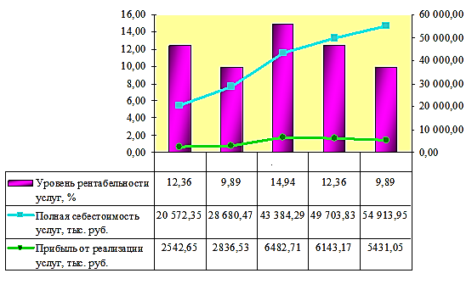

Рисунок 6. – Динамика уровня рентабельности ООО «Оупен-Травел»

Из рисунка 6 видно, что полная себестоимость ежегодно возрастает. Прибыль от реализации услуг в 2015 г. составила – 5 431,05 тыс. руб., что на 2888,40 тыс. руб. (113,60%) больше чем в 2011 г. Уровень рентабельности услуг в 2015 г. составил – 9,89%, что на 2,47% меньше чем в 2011 г.

На рисунке 7 представлена динамика показателей выручки с одного м2 производственной площади.

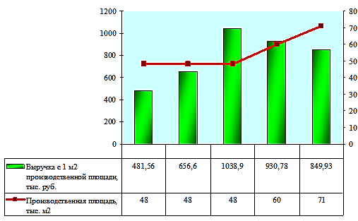

Рисунок 7. – Динамика выручки с одного м2 производственной площади

ООО «Оупен-Травел»

По данным рисунка 7 видно, что производственная площадь не изменялась в течение трех лет и составляла 48 м2. В 2014 г. производственная площадь составила 60 м2. В 2015 г. – 71 м2. Это связано с открытием дополнительного офиса в г. Балаково Саратовской области. Выручка с 1 м2 производственной площади в 2015 г. составила – 849,93 тыс. руб., что на 368,37 тыс. руб. (76,50%) больше чем в 2011 г.

Динамика данного показателя обусловлена как расширением площади фирмы, так и невысокими темпами роста выручки от реализации туров.

На рисунке 8 представлена динамика выработки на одного человека и фонда оплаты труда ООО «Оупен-Травел» за 2011-2015 гг.

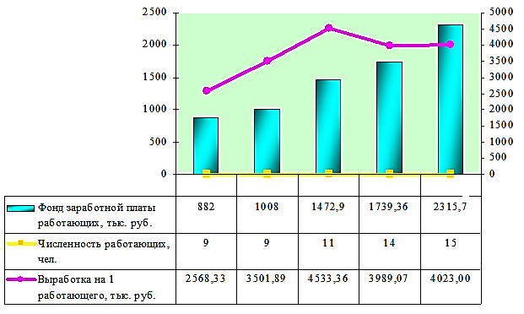

Рисунок 8. – Динамика показателей выработки на одного работника и фонда оплаты труда ООО «Оупен-Травел»

Фонд заработной платы ежегодно возрастает и в 2015 г. составил – 2 315,70 тыс. руб., что на 1 433,70 тыс. руб. (162,55%) больше чем в 2011 г. Данная динамика связана как с увеличением средней заработной платы на предприятии, так и с увеличением числа работников, которых привлекли при открытии дополнительного офиса.

Снижение выработки в 2014 г. обусловлено расширением сферы деятельности ООО «Оупен-Травел» в Саратовской области (открытие дополнительного офиса).

На рисунке 8 представлена динамика фонда оплаты труда и среднегодовой заработной платы ООО «Оупен-Травел» за 2011-2015 гг.

Среднегодовая заработная плата в 2015 г. составила – 154,38 тыс. руб., что на 56,38 тыс. руб. (57,53%) больше чем в 2011 г.

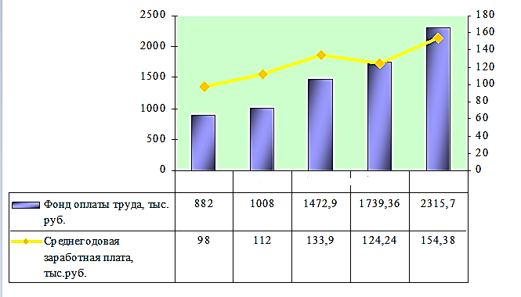

Рисунок 9. – Динамика фонда оплаты труда и среднегодовой заработной платы в ООО «Оупен-Травел»

В ООО «Оупен-Травел» ежегодно увеличивается среднегодовая заработная плата, что связано с политикой руководства по управлению персоналом, направленной на материальное стимулирование работников.

# 2.3 Организация бухгалтерского учета и налогового учета в ООО «Оупен-Травел»

ООО «Оупен-Травел» является малым предприятием и применяет упрощенную систему налогообложения.

В ООО «Оупен-Травел» применяется автоматизированная форма учета на основе бухгалтерской программы 1С: «Бухгалтерия». Бухгалтерский учет в ООО «Оупен-Травел» ведет аудиторская фирма.

С 2013 года все организации, применяющие упрощенку, обязаны вести бухучет в полном объеме (ст. 2 Закона от 6 декабря 2011 г. № 402-ФЗ). Если в предыдущие годы организация ограничивалась ведением бухучета только по основным средствам и нематериальным активам, то по состоянию на 1 января 2013 года нужно сформировать вступительное сальдо по остальным статьям бухгалтерского баланса и открыть необходимые регистры бухучета. В дальнейшем в этих регистрах нужно отражать все хозяйственные операции в общем порядке. Кроме того, следует разработать и утвердить учетную политику для целей бухучета, которая должна включать в себя все необходимые элементы, предусмотренные ПБУ 1/2008. Подробнее об этом см. Как организовать ведение бухучета, Как составить учетную политику для целей бухучета.

На основании данных бухучета организация должна контролировать остаточную стоимость основных средств, которая при применении упрощенки не может превышать 100 000 000 руб. (подп. 16 п. 3 ст. 346.12 НК РФ). Если в течение года суммарная остаточная стоимость основных средств превысит эту величину, то с начала квартала, в котором было допущено превышение, организация теряет право на применение этого спецрежима (п. 4 ст. 346.13 НК РФ).

Бухгалтерскую отчетность организации, применяющие упрощенку, должны составлять и сдавать на общих основаниях. Формы бухгалтерской отчетности утверждены приказом Минфина России от 2 июля 2010 г. № 66н.

Помимо бухгалтерского учета, организации, применяющие упрощенку, должны вести налоговый учет своих доходов и расходов (ст. 346.24 НК РФ). Для этого предназначена специальная книга учета доходов и расходов, которая ведется в ООО.

В соответствии с принятой упрощенной системой налогообложения ООО «Оупен Травел» не платит налог на прибыль организаций, налог на имущество организаций и единый социальный налог.

ООО вместо вышеназванных – что и является содержательной стороной применения УСНО – платит единый налог, исчисляемый по результатам хозяйственной деятельности организаций за налоговый период.

Также ООО не платит НДС, так как не ввозит товары на таможенную территорию РФ, а во всех остальных случаях НДС при подобном специальном налоговом режиме не уплачивается.

Однако ООО несет обязанности по уплате страховых взносов на обязательное пенсионное страхование в соответствии с законодательством Российской Федерации.

Все остальные налоги и сборы ООО платит согласно общим правилам.

Главной задачей при формировании учетной политики для данных целей налогообложения выступает формирование оптимальной совокупности налогового учета.

Роль учетной политики в предприятиях всего процесса по учету очень велика. Это объясняется тем, что имеющиеся нормативно-правовые акты во многих случаях могут избираться юридическим лицом методы проведения учета из нескольких, установленных соответствующим нормативно-правовым актом, а зачастую даже определяют обязанность самостоятельно создавать определенный­ порядок.

На основании статьи 167 НК РФ принятая предприятием учетная политика в целях налогообложения регламентируется определенными приказами, распоряжениями директора предприятия и используется с 1 января года, который следует за годом ее установления.

Предполагается, что выбирать учетную политику в целях налогообложения предприятие должно с момента формирования и до момента его ликвидации. Отсюда следует, что если она не изменяется, каждый год вновь создавать ее не нужно.

Таблица 9. – Расходы ООО согласно упрощенному режиму налогообложения (п. 1 статьи 252 НК РФ)

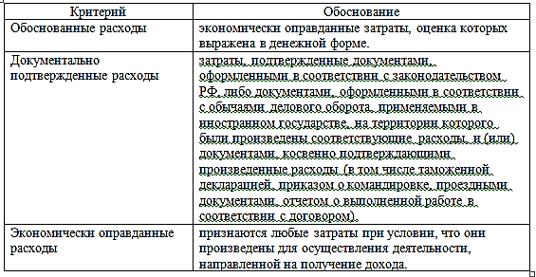

Проанализировав текущую деятельность ООО, перейдем в следующей части работы к разработке рекомендаций.

# 2.4. Совершенствование налоговых режимов ООО «Оупен-Травел»

Законодатель установил в Налоговом Кодексе РФ два варианта упрощенного режима налогообложения (УСН):

- упрощенный режим налогообложения по ставке 6% - платится налог 6% с доходов;

- упрощенный режим налогообложения по ставке 15% - платится налог 15% с разницы «доходы минус расходы».

При этом под расходами понимается не только входная стоимость товара, но и другие расходы, связанные с ведением предпринимательской деятельности.

Если бы учитывалась только себестоимость товара, то, как несложно подсчитать, уже при торговой наценке выше 25% оказалось бы, что  УСНО по доходам (6%) выгоднее, чем УСНО 15%.

Но если сюда добавить расходы на аренду, рекламу и некоторые другие (полный перечень разрешенных к учету расходов регламентируется статьей 346.16 НК РФ), то расчет получается несколько сложнее и в каждом конкретном случае необходимо проводить оценку целесообразности применения той или иной схемы исходя из рентабельности предприятия.

Первоначально обратимся к анализу целесообразности применения ООО УСНО 15%.

При определении суммы налога при режиме УСНО 15% применяется следующий алгоритм.

Рисунок 10. – Применение ООО «Оупен-Травел» УСНО 15 %

При определении суммы налога при режиме УСНО 6% применяется следующий алгоритм.

Рисунок 11. – Применение ООО «Оупен-Травел» УСНО 6 %

Для выбора правильного варианта на практике прибегают к простому методу, который позволяет определить какую ставку – 6 или 15% использовать для исчисления налога. Самое главное определить – какую часть занимают расходы по отношению к доходам.  Здесь опять же нужно иметь в виду, что только документально подтвержденные расходы могут быть расходами. Если доля таких расходов велика, то было бы логично предположить, что более выгодно уплачивать налог УСН по ставке 15% с разницы между доходами и расходами. Если же расходы малы (или их нельзя подтвердить надлежащим образом оформленными документами), то лучше всего использовать ставку 6% налога УСН только с доходов.

Сравним расчет налога с разных объектов: «доходы» и «доходы минус расходы» для ООО «Оупен-Травел». Результат представлен в таблице ниже (столбцы 2 и 3).

Как видно из расчета, объект налогообложения «доходы» предпочтительнее для компании. Налоговая нагрузка при таком объекте на 28,01 процента меньше по сравнению с объектом «доходы минус расходы» ((983 500 руб. – 708 000 руб.) : 983 500 руб. × 100%).

Таблица 10. - Сравнение налоговой нагрузки на упрощенке при разных объектах

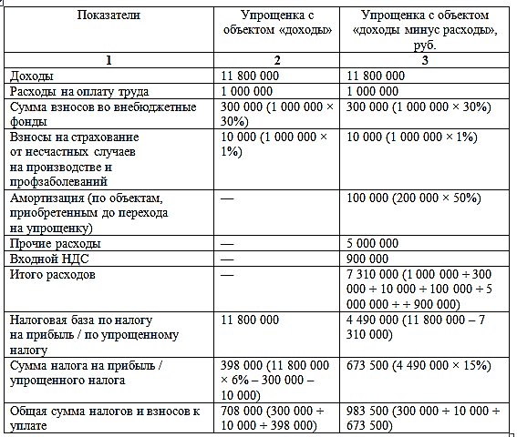

Если расходы больше 60%, то нужно выбирать УСН 15%, а если расходы не превышают 60%, тогда вариант УСН 6% оптимально подходит.

Для ООО «Оупен-Травел» оптимален режим УСНО – 6%.

На практике работа на УСН 6% предпочтительнее тем организациям, которые оказывают разные услуги, сдают площади в аренду, работают как брокеры или дилеры по договору комиссии. Поскольку расходы у них минимальные, то выгоднее – 6% с дохода. Если предприятие имеет производственные площади, штат работников и высока доля материальных расходов на обеспечение, то нужно выбирать УСН 15%. Также выгодно применять УСН 15% в торговле, потому что львиную долю расходов составляет закупка товара.

Таким образом, ООО «Оупен-Травел» должно использовать режим УСНО 6%.

# Заключение

ООО «Оупен-Травел» это специализированное агентство по странам Карибского Бассейна. Фирма реализует туры в Доминикану, Мексику, Кубу, Ямайку и еще ряд островов Карибского Бассейна. Компания зарегистрирована 26 мая 2010 года.

ООО «Оупен-Травел» является малым предприятием и применяет упрощенную систему налогообложения.

В ООО «Оупен-Травел» применяется автоматизированная форма учета на основе бухгалтерской программы 1С: «Бухгалтерия». Бухгалтерский учет в ООО «Оупен-Травел» ведет аудиторская фирма.

В соответствии с принятой упрощенной системой налогообложения ООО «Оупен Травел» не платит налог на прибыль организаций, налог на имущество организаций и единый социальный налог.

ООО вместо вышеназванных – что и является содержательной стороной применения УСНО – платит единый налог, исчисляемый по результатам хозяйственной деятельности организаций за налоговый период.

Также ООО не платит НДС, так как не ввозит товары на таможенную территорию РФ, а во всех остальных случаях НДС при подобном специальном налоговом режиме не уплачивается.

Однако ООО несет обязанности по уплате страховых взносов на обязательное пенсионное страхование в соответствии с законодательством Российской Федерации.

Все остальные налоги и сборы ООО платит согласно общим правилам.

На основании статьи 167 НК РФ принятая предприятием учетная политика в целях налогообложения регламентируется определенными приказами, распоряжениями директора предприятия и используется с 1 января года, который следует за годом ее установления.

При этом порядок признания доходов и расходов определен следующим образом:

- датой получения доходов признается день поступления средств на счета в банках и (или) в кассу, получения иного имущества (работ, услуг) и (или) имущественных прав (кассовый метод);

- расходами налогоплательщиков признаются затраты после их фактической оплаты.

Расходы на приобретение основных средств, учитываемые в порядке, предусмотренном пунктом 3 статьи 346.16 настоящего Кодекса, отражаются в последний день отчетного (налогового) периода.

Законодатель установил в Налоговом Кодексе РФ два варианта УСНО (УСН):

- УСНО 6% - платится налог 6% с доходов;

- УСНО 15% - платится налог 15% с разницы «доходы минус расходы».

При этом под расходами понимается не только входная стоимость товара, но и другие расходы, связанные с ведением предпринимательской деятельности.

Если бы учитывалась только себестоимость товара, то, как несложно подсчитать, уже при торговой наценке выше 25% оказалось бы, что УСНО по доходам (6%) выгоднее, чем УСНО 15%.

Но если сюда добавить расходы на аренду, рекламу и некоторые другие (полный перечень разрешенных к учету расходов регламентируется статьей 346.16 НК РФ), то расчет получается несколько сложнее и в каждом конкретном случае необходимо проводить оценку целесообразности применения той или иной схемы исходя из рентабельности предприятия.

Для выбора правильного варианта на практике прибегают к простому методу, который позволяет определить какую ставку – 6 или 15% использовать для исчисления налога. Самое главное определить – какую часть занимают расходы по отношению к доходам. Здесь опять же нужно иметь в виду, что только документально подтвержденные расходы могут быть расходами. Если доля таких расходов велика, то было бы логично предположить, что более выгодно уплачивать налог УСН по ставке 15% с разницы между доходами и расходами. Если же расходы малы (или их нельзя подтвердить надлежащим образом оформленными документами), то лучше всего использовать ставку 6% налога УСН только с доходов.

Сравним расчет налога с разных объектов: «доходы» и «доходы минус расходы» для ООО «Оупен-Травел». Результат представлен в таблице в завершающем параграфе работы.

Как видно из расчета, объект налогообложения «доходы» предпочтительнее для компании. Налоговая нагрузка при таком объекте на 28,01 процента меньше по сравнению с объектом «доходы минус расходы» ((983 500 руб. – 708 000 руб.) : 983 500 руб. × 100%).

Если расходы больше 60%, то нужно выбирать УСН 15%, а если расходы не превышают 60%, тогда вариант УСН 6% оптимально подходит.

Таким образом, для ООО «Оупен-Травел» оптимален режим УСНО – 6%.

# 

# Список литературы

1. Федеральный закон «О бухгалтерском учете» от 06.12.2011 N 402-ФЗ.
2. Агузарова, Л.А. Содержание и сущностная специфика налогового администрирования // Известия КБНЦ РАН. – 2010. – №2.
3. Бабаев, Ю.А. Бухгалтерский учет [Текст] / Ю. А. Бабаева. – М.: Юнити-Дана, 2013. – 480 с.
4. Бакаев, А.С. Бухгалтерский учет [Текст] / Бакаев А.С., Безруких П.С., Врублевский Н.Д. – М.: Бухгалтерский учет, 2013. – 736 с.
5. Буров, В.Ю. Основы предпринимательства: учебное пособие / В.Ю. Буров. – Чита, 2011. – 441 с.
6. Вещунова, Н.Л. Бухгалтерский учет [Текст] / Н. Л. Вещунова, Л. Ф. Фомина. – М.: Финансы и статистика, 2013. – 624 с.
7. Грибов В.Д. Теория бухгалтерского учета: Учебное пособие – М.: КноРус, 2013. – 280 с.
8. Гусева Т.М., Шеина Т.Н., Нурмухамедова Х.Ш. Бухгалтерский учет: Учебное пособие – М.: Проспект, 2013. – 576 с.
9. Зарилова Н.Д. Учетная политика организации как инструмент налогового регулирования // Международный бухгалтерский учет. - N 43. - ноябрь 2012.
10. Кожинов В.Я. Бухгалтерский учет: Учебное пособие – М.: Экзамен, 2013. – 816 с.
11. Краснова Л.П., Шалашова Н. Т., Ярцева Н. М. Бухгалтерский учет: Учебник – М.: Юристъ, 2013. – 542 с.
12. Крюков А.В. Бухгалтерский учет с нуля: Учебное пособие – М.: Эксмо, 2013. – 368 с.
13. Круглова Н. Ю. Основы бизнеса (предпринимательства): учебник / Н.Ю. Круглова. – М.: КНОРУС, 2010. – 544 с.
14. Крутик А.Б. Проблемы и перспективы развития предпринимательства в российской экономике// Проблемы современной экономики. - 2009. – №2
15. Лысенко Д.В. Бухгалтерский учет: Учебное пособие – М.: Инфра-М, 2013. – 480 с.
16. Матросова С. В., Рейхерт Н. В. Проблемы теории и практики предпринимательства // Проблемы современной экономики. - N 2 (38). – 2011.
17. Малое и среднее предпринимательство в России. 2009: Стат. сб./ Росстат. - M., 2009. – 151 с.
18. Налоги и налогообложение / Ред. Майбуров И.А. - 4-е изд. - М.: 2011. — 558 с.
19. Основные направления налоговой политики РФ на 2013 год и плановый период 2014 и 2015 годов //СПС Консультант плюс.
20. Пансков В.Г. О возможных направлениях налоговой политики//Финансы. – 2012. - №5.
21. Полежарова Л.В. Основные аспекты устранения международного двойного налогообложения // Финансы. - 2010. - № 5.
22. Палицын В.А. Бухгалтерский учет, анализ, аудит: Учебное пособие – М.: Вышэйшая школа, 2013. – 512 с.
23. Панков Д. А. Бухгалтерский учёт: Учебное пособие – Ростов-на-Дону: Феникс, 2013. – 128 с.
24. Пошерстник Н.В. Бухгалтерский учет: Учебно-практическое пособие – СПб.: Питер, 2013 – 416 с.
25. Предпринимательство: учеб. / под редакцией М.Г. Лапусты. – М.: ИНФРА-М, 2009. – 667 с.
26. Сапожникова Н.Г. Бухгалтерский учет: Учебное пособие – М.: КноРус, 2013. – 464 с.
27. Соколов Я.В., Терентьева Т.О. Бухгалтерский учет и аудит. Современная теория и практика: Учебное пособие – М.: Экономика, 2013. – 440 с.
28. Стефанов С.Н., Ткаченко И.Ю. Бухгалтерский учет. Финансовый и управленческий: Учебное пособие – М.: Феникс, 2013. – 352 с.
29. Стражева Н.С., Стражев А.В. Бухгалтерский учет: Учебное пособие – М.: Современная школа, 2013. – 672 с.
30. Токаева С.К., Царева Н.В. Налоговая модернизация как фактор повышения экономической самостоятельности регионов Вестник СОГУ. – 2012. - № 2.
31. Туренко Т.А. Малое предпринимательство и его роль в устойчивом развитии экономики/Т.А. Туренко//Известия иркутской государственной экономической академии. – 2010. – №5. – С.223-227
32. Церпенто С.И., Игнатова Н.В., Церпенто Д.П. Бухгалтерский учет. Теория: Учебник – М.: Финансы и статистика, 2013. – 192 с.
33. Черник Д.Г. Налоги и налогообложение. – М.: Юрайт, 2013. – 393 с.
34. Чепуренко А.Ю. Малый бизнес в рыночной среде /А. Ю. Чепуренко. – М.: Издательский дом Международного университета в Москве, 2009. – 324 с.
35. Щадилова С.Н. Бухгалтерский учет: Учебное пособие – М.: Проспект, 2013. – 432 с.

# Приложение А

# Пример заполнения декларации – «доходы минус расходы»

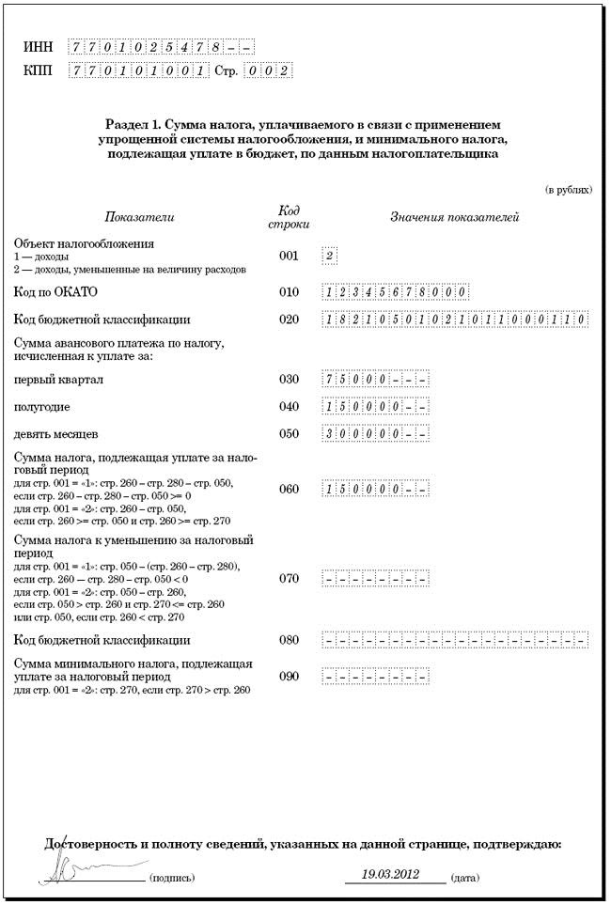

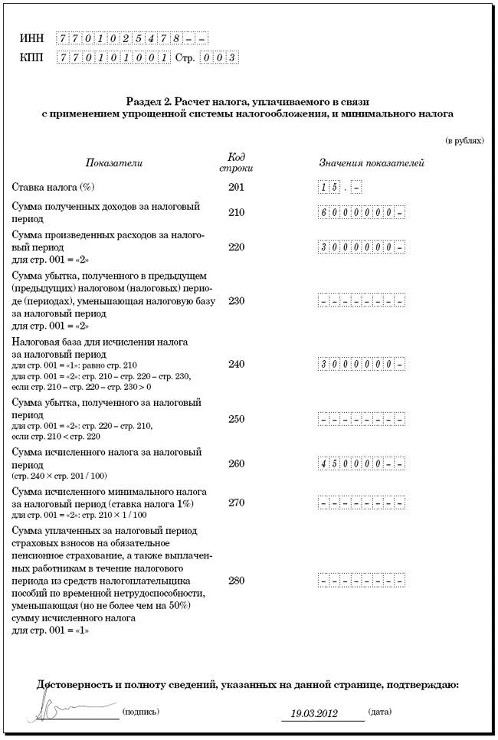

1. Федеральный Закон «О развитии малого и среднего предпринимательства в Российской Федерации» от 24 июля 2007 г. № 209-ФЗ.
2. Комментарий официальных органов к Налоговому кодексу Российской Федерации части первой, части второй. - М.: Книжный мир, 2010. - С. 76